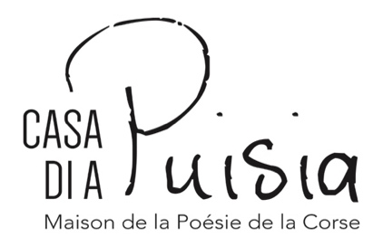

Règlement du concours de poésie

Art 1 : Il est créé un concours annuel de poésie ouvert aux classes de 3ème des collèges de Corse du sud, avec le soutien de la Collectivité de Corse. Ce concours s’inscrit dans le cadre de la manifestation nationale « Le printemps des poètes 2023 »

Art 2 : Ce concours est ouvert en deux langues: le corse et le français. Le thème est : FRONTIERES.

Art 3 : La Maison de la Poésie, organisatrice du concours, confie à un jury choisi par ses soins, le soin de départager les candidats.

Art 4 : Chaque participant a une identité qui lui est propre (nom, prénom, catégorie, établissement) et peut présenter au maximum une œuvre travaillée individuellement, en tant que candidat libre, ou une œuvre collective dans le cadre d’un projet de classe.

Art 5 : Chaque candidat ne peut envoyer à la Maison de la poésie de la Corse qu’un seul texte par section (section corse et section française). Il doit le faire impérativement à l’adresse mail : casadiapuisia@laposte.net sous format word, police Times New Roman 12, interligne simple. Tout envoi doit être accompagné d'une courte notice précisant son nom, son adresse, sa classe et son école ainsi que son mail. Les textes en langue corse doivent impérativement être accompagnés d’une traduction en langue française. Toutes les formes de poésies sont acceptées dès lors que le texte ne dépasse par une page.
Art 6 : Chaque participant garantit l’authenticité de son texte qui doit être correctement orthographié.
Art 7 : A réception des envois, la secrétaire générale de A Casa di a Puisia en accusera réception et fera parvenir un numéro d’enregistrement à son destinataire.

Art 8 : Les textes soumis à l’appréciation du jury sont rendus anonymes, la secrétaire générale de la Maison de la Poésie de la Corse qui réceptionne les envois ne participe pas aux délibérations du jury.

Art 9 : Pour chaque section, le jury détermine en toute liberté, le texte qui recevra la récompense. Son jugement est insusceptible de recours et porté à la connaissance de tous les participants par courrier électronique.

Art 10 : Le vainqueur, pour chaque section, se verra remettre un prix d’une valeur de 250€ qui lui sera remis lors d'une cérémonie officielle.

Art 11 : Les membres du jury sont soumis au secret des délibérations, aucune information relative aux débats internes ne sera divulguée à l’extérieur.

Art 13 : La participation au concours vaut acceptation du présent règlement, son non-respect entraîne l'annulation de l'envoi.

